教师资格认定网报共性问题汇总

经过核对，发现申请人在网报中存在以下共性问题，希望已经网报的抓紧核对修改，未网报的避免出现相同问题，以免因个人填报问题导致无法认定。（另建议上传毕业证等图片时上传扫描件，避免出现图片内容不清晰的情况）

1. **个人承诺书格式上传错误，或上传的图片中字迹模糊，内容不完整**

标准样式：

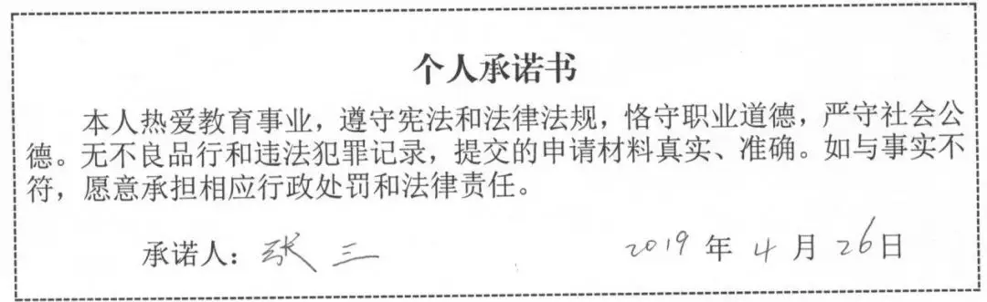

**正确上传样本**

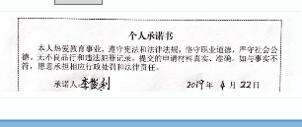

**错误上传样本：**

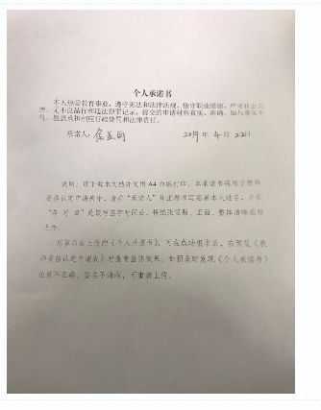  
错误原因：格式不正确，应只上传上半部分即个人签名部分

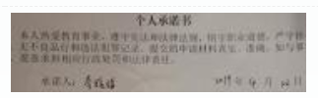

错误原因：字迹不清

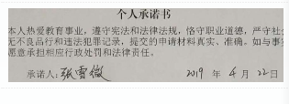

错误原因：个人承诺内容不完整（两侧内容未显示）

**二、个人简历填写问题(个人经历填写要连贯，写到现阶段)**

**正确样本：**

1．

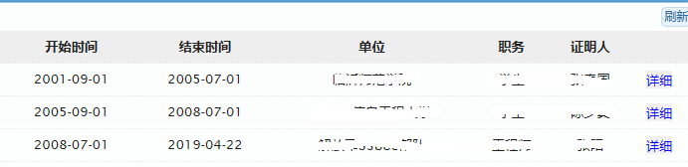

2. 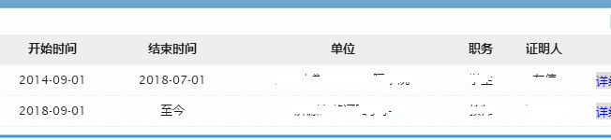

**错误样本：**

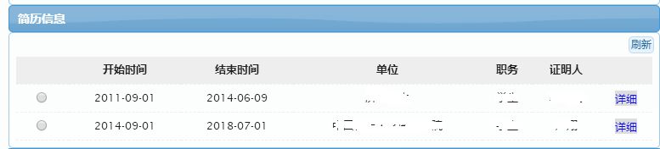

错误原因：个人经历未写到现阶段（部分人个人简历只写到2017年、2018年）

1. **个别申请人上传的个人照片显示有问题，问题样本如下**

